|  |  |  |
| --- | --- | --- |
|  | **文档编号** | 2023-10-08-00 |
| **开发名称** | MMS3290 |
| **产品名称** | MMS9Pro |
| **烧录编号** |  |

**软件设计说明书**

**(仅供内部使用)**

**文 档 作 者： _______袋鼠______ 日期：2023/10/08**

**开发/测试经理：______大海______ 日期：2023/10/08**

**项 目 经 理： ______大海______ 日期：2023/10/08**

|  |  |  |
| --- | --- | --- |
| 文件状态：  [ ] 草稿  [√] 正式发布  [ ] 正在修改 | 完成日期： | 2023-10-08 |
| 当前版本： | V1.0 |
| 作 者： | 袋鼠 |

**版 本 历 史**

|  |  |  |  |
| --- | --- | --- | --- |
| **版本号** | **生成日期** | **作者** | **修订内容** |
| V1.0 | 2023-05-26 | 袋鼠 | 启动电机一起启动，而不是一个一个动。 |
| V1.1 | 2023-10-17 | 袋鼠 | 九联改了Tim4的频率从20k->1KHz,然后调了背光到105，（3V的电压） |
|  |  |  |  |
|  |  |  |  |
|  |  |  |  |
|  |  |  |  |
|  |  |  |  |
|  |  |  |  |
|  |  |  |  |
|  |  |  |  |
|  |  |  |  |
|  |  |  |  |
|  |  |  |  |

目 录

一、操作界面 4

二、软件参数 5

三、使用说明 6

四、开发测试 7

五、批量检测 8

# 一、操作界面

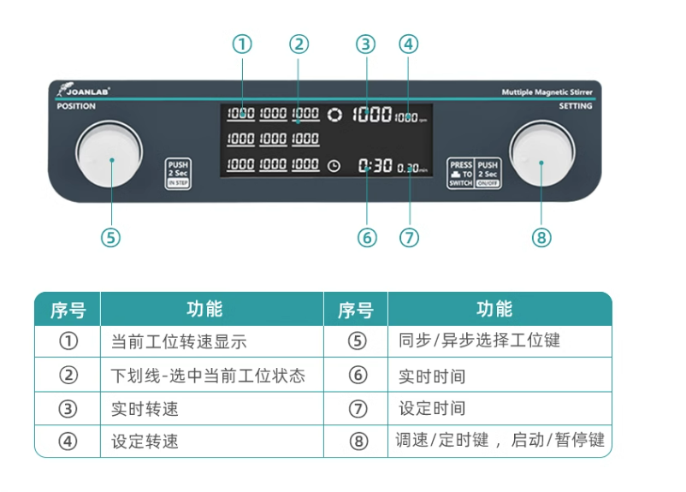

# 二、软件参数

|  |  |  |  |
| --- | --- | --- | --- |
|  | 速度（rpm） | 时间（Min） | 工位 |
| MAX | 1500 | 19H59Min | 9 |
| MIN | 0 | “----”（不计时） | 1 |
| 慢慢的转 | 10 | 1 | 1 |
| 快速转动 | 10 | 10 | 1 |
| 不带九组记忆 | | | |

# 三、使用说明

1. 打开开关，“滴”一声后，屏幕点亮，机子正常开机。
2. 旋转左旋钮可以调整工位号，每一个工位号的参数都是不一样的。单机按下左旋钮可以一个一个的调整工位号。
3. 长按左旋钮一键同步当前工位的参数。
4. 不在设定模式下旋转右旋钮是没有任何反应的。单按右旋钮，进入设定模式。按键按下对应闪烁的顺序分别是 “速度”->“时间”。在闪烁的过程中旋转右旋钮调整参数。
5. 当闪烁结束，设定的数据将会被记忆。或者在闪烁时，长按右旋钮启动，也会触发记忆。
6. 长按右旋钮开始运行，在运行过程中右旋钮旋转无法设定参数。如要设定参数需要关闭运行才可操作。

# 四、开发测试

1. 屏幕正常点亮。（包括视角和显示内容）
2. 旋转旋钮参数跳动正常。旋钮可以正常使用。
3. 在设置模式下，右旋转旋钮可以设置参数。设置速度时，设定0rpm是否显示0，设定到150rpm时，显示是否正常，数值有没有超出。在设定时间时，查看设置到0时是否显示“----”。设置到19：59min时，向右旋转是否显示正常，时间是否会超出19：59min。
4. 蜂鸣器正常响
5. 设定倒计时时间，等倒计时都结束后，蜂鸣器是不是会响5下。运行系统关闭，显示定时时间重新显示为设定时间。
6. 电机一个一个启动，查看是否应用了每一个工位。
7. 长按左旋钮所有工位都与当前选中的工位参数一致。后台数据也跟随变化。
8. 每个工位转速都设定不一样。查看转速是否有偏差。
9. 启动后，查看电机是不是都起来了。设定启动时的pid参数。

# 五、批量检测

1. 测试屏幕是否正常点亮，显示无断屏。上电时蜂鸣器是否有响声。分别按下各个按键，查看是否都是有效的。
2. 转速设定100rpm和1500rpm测试电机能不能转起来，显示rpm的转速能不能达到。
3. 旋钮是不是正常可以使用。在设定转速和时间时，旋转旋钮检查数字变化。
4. 启动运行。转速显示和电机是否正常。
5. 在运行过程中，转速图标和时间图标是否正常显示。
6. 设定倒计时20分钟，等倒计时结束时蜂鸣器是否响5下，系统是否关闭。转速是否缓慢下降为0rpm。